上海辰华 CHI760E系列双恒电位仪

**详细介绍**

**上海辰华CHI700E系列双恒电位仪**

CHI700E系列是通用双恒电位仪，可同时控制同一电解池中的两个工作电极的电位，其典型应用是旋转环盘电极，也能被用于其它需要双工作电极的情况下。双恒电位仪只能用于同一溶液中的两个工作电极的电位控制以及电流测量，而不是两个独立的恒电位仪。

仪器内含快速数字信号发生器，用于高频交流阻抗测量的直接数字信号合成器，双通道高速数据采集系统，电位电流信号滤波器，多级信号增益，iR降补偿电路，双恒电位仪，以及恒电流仪(CHI760E)。

**两个通道的电位范围均为+/-10V。电流范围(两通道电流之和)为±250mA。**

CHI700E系列是在CHI600E的基础上增加了一块电路板，内含第二通道电位控制电路，电流-电压转换器，灵敏度选择，三个增益级，一个具有八个数量级可变频率范围的二阶低通滤波器。

CHI700E能够控制两个工作电极的电位，允许循环伏安法，线性扫描伏安法，阶梯波伏安法，计时安培法，差分脉冲伏安法，常规脉冲伏安法，方波伏安法，时间-电流曲线等实验技术进行双工作电极的测量。

当用作双恒电位仪测量时，第二工作电极电位可以保持在独立的恒定值，也可与第一工作电极同步扫描或阶跃等。在循环伏安法中，还可与第一工作电极保持一恒定的电位差而扫描。两个工作电极的电流测量下限均低于50pA，可直接用于超微电极上的稳态电流测量。

CHI700E系列也是十分快速的仪器。信号发生器的更新速率为10MHz，数据采集采用两个同步16位高分辨低噪声的模数转换器，双通道同时采样的最高速率为1MHz。

循环伏安法的扫描速度为1000V/s时，电位增量仅0.1mV，当扫描速度为5000V/s时，电位增量为1mV。又如交流阻抗的测量频率可达1MHz，交流伏安法的频率可达10KHz。

仪器还有外部信号输入通道，可在记录电化学信号的同时记录外部输入的电压信号，例如光谱信号等。这对光谱电化学等实验极为方便。

CHI700E除了允许第二工作电极的电位独立控制在恒定电位外，还允许第二工作电极的电位与第一工作电极同步扫描或阶跃。

双通道同步扫描时，最高扫速可达10,000 V/s。

双通道同步阶跃时，最小采样间隔可达1微秒。

由于CHI700E系列是CHI600E系列的拓展，CHI700E系列还可以配备恒电流仪(CHI760E)。

CHI700E系列还允许四电极体系，用于液/液界面的电化学测量。

当CHI700E系列用作单恒电位仪的时侯，其性能与CHI600E系列相同。

如果与CHI200B微电流放大器及屏蔽箱连接，第一通道可测量1pA或更低的电流。

CHI700E也可和CHI680B大电流放大器相连，从而得到更大的电流和槽压，但也只能用于单通道的测量。

为了满足不同的应用需要以及经费条件，CHI700E系列又分成多种型号。不同的型号具有不同的电化学测量技术和功能，但基本的硬件参数指标和软件性能是相同的。CHI700E和CHI710E为基本型，CHI720E和CHI730E为综合电化学分析仪，而CHI750E和CHI760E为更先进的电化学工作站。

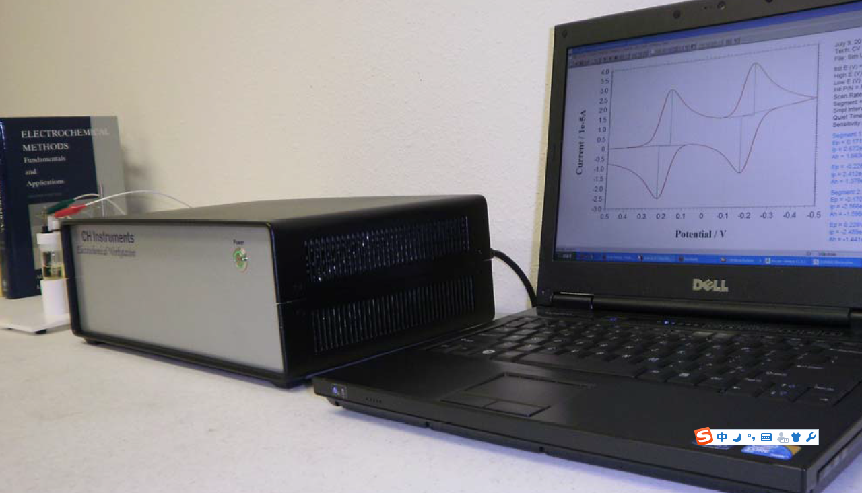

**规格参数**

|  |  |  |
| --- | --- | --- |
| **恒电位仪/双恒电位仪** · 零阻电流计 · 2，3，4电极结构 · 浮动地线或实地 · **两个通道最大电位范围： ±10 V** **· 最大电流：±250 mA 连续（两个通道电流之和）, ±350 mA 峰值** **· 槽压：±13 V** · 恒电位仪上升时间： 小于 1 ms, 通常 0.8 ms · 恒电位仪带宽（-3分贝）：1 MHz · 所加电位范围：±10 mV, ±50 mV, ±100 mV, ±650 mV, ±3.276 V, ±6.553 V, ±10 V · 所加电位分辨：电位范围的0.0015% · 所加电位准确度： ±1 mV,±满量程的0.01% · 所加电位噪声：< 10 mV 均方根植 · 测量电流范围：±10 pA 至 ±0.25 A， 12量程 · 测量电流分辨：电流量程的0.0015%，最低 0.3 fA · 电流测量准确度：电流灵敏度大于等于1e-6 A/V时为0.2%，其他量程1% · 输入偏置电流：< 50 pA **恒电流仪** · 恒电流范围： 3 nA – 250 mA · 所加电流准确度：如果电流大于 3e-7A时为0.2%，其他范围为1%，±20 pA · 所加电流分辨率：电流范围的0.03% · 测量电流范围： ±0.025 V, ±0.1 V, ±0.25 V, ±1 V, ±2.5 V, ±10 V · 测量电位分辨率：测量范围的0.0015% **Electrometer: 电位计** · 参比电极输入阻抗：1e12 欧姆 · 参比电极输入带宽： 10 MHz · 参比电极输入偏置电流：<= 10 pA @ 25°C **波形发生和数据获得系统** · 快速信号发生更新速率：10 MHz， 16位分辨 · 快速数据采集系统：16位分辨，双通道同步采样，采样速率每秒1,000,000 点 ·  外部信号记录通道最高采样速率1M Hz ·  可拓展扫描电化学显微镜功能 **附件** ·电极线 ·USB通讯线 ·电源线 |  | **实验参数** · CV和LSV扫描速度： 0.000001V/s 至 10,000 V/s，双通道同步扫描及采样至10,000 V/s · 扫描时的电位增量：0.1 mV （当扫速为 1,000 V/s时） · CA和CC的脉冲宽度： 0.0001 至1000 sec · CA的最小采样间隔： 1 ms， 双通道同步 · CC的最小采样间隔： 1 ms · CC模拟积分器 · DPV和NPV的脉冲宽度：0.001 至 10 sec · SWV频率： 1 至100 kHz · i-t 的最小采样间隔： 1 ms， 双通道同步 · ACV频率范围：0.1 至 10 kHz · SHACV频率范围：0.1 至 5 kHz · FTACV频率范围：0.1 至 50Hz，可同时获取基波，二次谐波，三次谐波，四次谐波，五次谐波，六次谐波的ACV数据 · 交流阻抗： 0.00001 至 1 MHz · 交流阻抗波形幅度： 0.00001 V 至 0.7 V 均方根值 **其他特点** · 自动或手动iR降补偿 · 电流测量偏置：满量程，16位分辨，0.003% 准确度 · 电位测量偏置：±10V，16位分辨，0.003% 准确度 · 外部电位输入 · 电位和电流的模拟输出 · 可控电位滤波器的截止频率： 1.5 MHz, 150 KHz, 15 KHz, 1.5 KHz, 150 Hz, 15 Hz, 1.5 Hz, 0.15 Hz · 可控信号滤波器的截止频率： 1.5 MHz, 150 KHz, 15 KHz, 1.5 KHz, 150 Hz, 15 Hz, 1.5 Hz, 0.15 Hz · 旋转电极控制电压输出：0-10V 对用于 0-10000 rpm的转速，16位分辨，0.003% 准确度，需要某些旋转电极装置才能工作 · 通过宏命令可以控制数字输入输出线 · 内闪存储器可迅速更新程序 · 串行口或USB口数据通讯 · 电解池控制：通氮，搅拌，敲击（需要特殊电解池系统） · CV数字模拟器和拟合器。用户定义反应机理（CHI730E以上）或预定义反应机理（其他型号） · 交流阻抗模拟器和拟合器（具有交流阻抗测量功能的型号） · 最大数据长度：256,000-16,384,000 点可选择 · 仪器尺寸： 37 cm (宽) ´ 23 cm (深) ´ 12 cm (高) |

   
CHI700E系列仪器不同型号的比较

|  |  |  |  |  |  |  |
| --- | --- | --- | --- | --- | --- | --- |
| **功能** | **700E** | **710E** | **720E** | **730E** | **750E** | **760E** |
| 循环伏安法（CV） | l | l | l | l | l | l |
| 线性扫描伏安法（LSV）# | l | l | l | l | l | l |
| 阶梯波伏安法（SCV）# |  |  |  | l | l | l |
| Tafel图（TAFEL） |  |  |  | l | l | l |
| 计时电流法（CA） | l |  | l | l | l | l |
| 计时电量法（CC） | l |  | l | l | l | l |
| 差分脉冲伏安法（DPV）# |  | l | l | l | l | l |
| 常规脉冲伏安法（NPV）# |  | l | l | l | l | l |
| 差分常规脉冲伏安法（DNPV）# |  |  |  |  |  | l |
| 方波伏安法（SWV）# |  |  | l | l | l | l |
| 交流（含相敏）伏安法（ACV）# |  |  |  | l | l | l |
| 二次谐波交流（相敏）伏安法（SHACV）# |  |  |  | l | l | l |
| 电流-时间曲线（i-t） |  |  |  | l | l | l |
| 差分脉冲电流检测（DPA） |  |  |  |  |  | l |
| 双差分脉冲电流检测（DDPA） |  |  |  |  |  | l |
| 三脉冲电流检测（TPA） |  |  |  |  |  | l |
| 积分脉冲电流检测（IPAD） |  |  |  |  |  | l |
| 控制电位电解库仑法（BE） | l |  | l | l | l | l |
| 流体力学调制伏安法（HMV） |  |  |  |  | l | l |
| 扫描-阶跃混合方法（SSF） |  |  |  |  | l | l |
| 多电位阶跃方法（STEP） |  |  |  |  | l | l |
| 交流阻抗测量（IMP） |  |  |  |  | l | l |
| 交流阻抗-时间测量（IMPT） |  |  |  |  | l | l |
| 交流阻抗-电位测量（IMPE） |  |  |  |  | l | l |
| 计时电位法（CP） |  |  |  |  |  | l |
| 电流扫描计时电位法（CPCR） |  |  |  |  |  | l |
| 多电流阶跃法（ISTEP） |  |  |  |  |  | l |
| 电位溶出分析（PSA） |  |  |  |  |  | l |
| 电化学噪声测量（ECN） |  |  |  |  |  | l |
| 开路电压-时间曲线（OCPT） | l | l | l | l | l | l |
|  |  |  |  |  |  |  |
| 恒电流仪 |  |  |  |  |  | l |
| RDE控制（0-10V输出） | l | l | l | l | l | l |
| 任意反应机理CV模拟器 |  |  |  | l | l | l |
| 预设反应机理CV模拟器 | l | l | l |  |  |  |
| 交流阻抗数字模拟器和拟合程序 |  |  |  |  | l | l |
|  |  |  |  |  |  |  |
| 价格（元）* | 30,100 | 30,100 | 39,200 | 48,200 | 55,300 | 62,200 |

注： #：包括相应的极谱法和溶出伏安法。用于极谱法时需要特殊的静汞电极或敲击器。*：价格不包括计算机。仪器的保修期为一年。  
